Содержание

1. Задание 1. Обработка одномерных и двумерных массивов 2

1.1. Постановка задачи 2

1.2. Тестовый пример 2

1.3. Алгоритмы программы и процедуры №4 4

1.4. Текст программы на языке C# 6

1.5. Отладка программы 9

1.6. Результаты работы программы 9

1.7. Выводы 9

2. Задание 2. Сортировка 10

2.1. Постановка задачи 10

2.2. Тестовый пример 10

2.3. Алгоритм подпрограммы 11

2.4. Текст программы на языке C# 12

2.5. Отладка программы 13

2.6. Результаты работы программы 13

2.7. Выводы 13

3. Задание 3. Рекурсия 14

3.1. Постановка задачи 14

3.2. Тестовый пример 14

3.3. Алгоритм рекурсивной функции 14

3.4. Текст программы на языке С# 16

3.5. Отладка программы 17

3.6. Результат работы программы 17

3.7. Выводы 17

1. Задание 1. Обработка одномерных и двумерных массивов
   1. Постановка задачи

Вариант №5: разработать программу обработки матриц. Тип элементов матрицы – integer. Максимальная размерность матрицы 150x100 . Подпрограммы:

1. процедура ввода матрицы из текстового файла;
2. процедура вывода матрицы в окно терминала;
3. процедура вывода одномерного массива (вектора) в окно терминала;
4. процедура, заполняющая вектор, i-ый элемент которого равен нулю, если в i-ом столбце матрицы есть положительные элементы, и единице, в противном случае.

Головная программа должна демонстрировать применение вышеуказанных подпрограмм для двух матриц различной размерности.

* 1. Тестовый пример

Так как для тестирования программы изначально планировались матрицы, генерируемые случайно, заранее предугадать окончательный результат невозможно. Учитывая, что при выполнении программы в первую очередь файл с матрицей заполняется случайными числами, можно после выполнения программы просчитать результат для матрицы, хранящейся в файле, и сравнить его с полученным программой.

Полученная после очередного выполнения программы матрица:

$\begin{matrix}98 & 11 & -2 \\ 75 & -26 & -14 \\ 84 & 132 & -2\end{matrix}$.

Матрица такого же вида должна быть выведена процедурой программы.

Взяв для разложения на вектор 2 столбца матрицы, получим вектор вида:

$\begin{matrix}11 & -26 & 132\end{matrix}$.

Так как в первых двух столбцах есть положительные элементы, а в третьем их нет, то вектор должен будет иметь вид:

.

* 1. 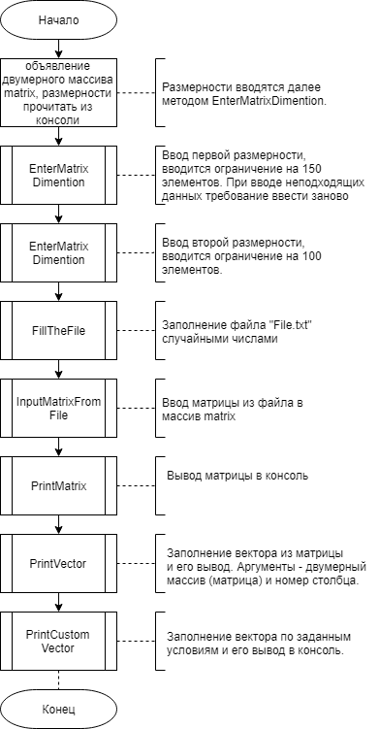Алгоритмы программы и процедуры №4

Рис. 1 – Блок-схема головной программы

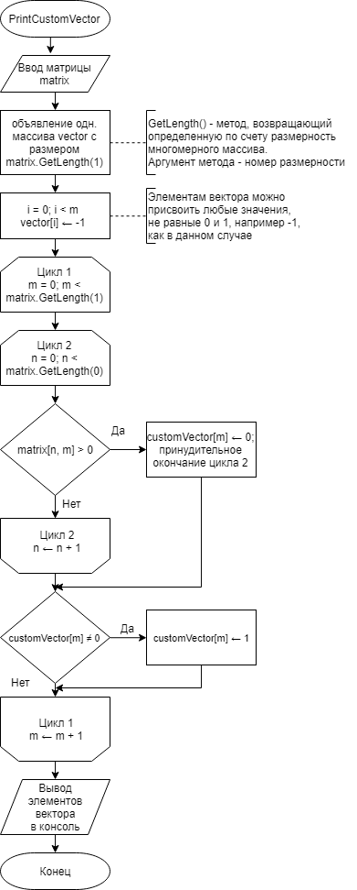Рис. 2 – Блок-схема процедуры PrintCustomVector

* 1. Текст программы на языке C#

class Program

{

static void Main()

{

int[,] matrix = new int[EnterMatrixDimention('n', 150), EnterMatrixDimention('m', 100)];

FillTheFile("File.txt", matrix.GetLength(0), matrix.GetLength(1));

InputMatrixFromFile(ref matrix, "File.txt");

PrintMatrix(matrix);

Console.WriteLine("\n\n");

Console.WriteLine("Enter colomn number to get vector");

PrintVector(matrix, int.Parse(Console.ReadLine()));

Console.WriteLine("\n\n");

Console.WriteLine("Вектор с условием:");

PrintCustomVector(matrix);

Console.ReadLine();

}

//Ввод матрицы з файла

static void InputMatrixFromFile(ref int[,] matrix, string path)

{

//Открытие файла с путем path для чтения

StreamReader sr = new StreamReader(path);

for (int n = 0; n < matrix.GetLength(0); n++)

{

//Очередная строка преобразуется в массив строк,

//каждая из которых содержит строковое представление

//элементов матрицы

var stringLine = sr.ReadLine().Split(" ");

//Присваивание элементам очередной строки матрицы

//чисел, преобразованных из строк

for (int m = 0; m < matrix.GetLength(1); m++)

matrix[n, m] = int.Parse(stringLine[m]);

}

}

//Вывод матрицы в консоль

static void PrintMatrix(int[,] matrix)

{

for (int i = 0; i < matrix.GetLength(0); i++)

{

for (int j = 0; j < matrix.GetLength(1); j++)

{

Console.Write($"{matrix[i, j]} ");

}

Console.WriteLine();

}

}

//Ввод одной размерности матрирцы с консоли

static int EnterMatrixDimention(char c, int maxValue)

{

int dimention;

//Цикл будет бесконечно спрашивать размерность из

//консоли пока не получит подходящие данные

while (true)

{

//В блоке try проверяются условия, ограничивающие

//размерность

try

{

Console.WriteLine($"Введите {c}");

dimention = int.Parse(Console.ReadLine());

if (dimention < 1 || dimention > maxValue)

throw new Exception();

}

//Блок catch выполняется в случае ввода

//из консоли неправильных данных. Необходим для

//перехода в начало цикла

catch

{

Console.WriteLine("Something went wrong. Try again");

continue;

}

//Выход из метода в случае правильного ввода

return dimention;

}

}

//Вывод вектора, содержащего определенный столбец данной матрицы,

//в консоль

static void PrintVector(int[,] matrix, int m)

{

for (int i = 0; i < matrix.GetLength(0); i++)

Console.Write($"{matrix[i, m - 1]} ");

}

static void PrintCustomVector(int[,] matrix)

{

//Создание переменной размером в количество

//столбцов заданной матрицы

int[] customVector = new int[matrix.GetLength(1)];

//Заполнение вектора числами, не равными 0 и 1

for (int i = 0; i < customVector.Length; i++)

customVector[i] = -1;

for (int m = 0; m < matrix.GetLength(1); m++)

{

for (int n = 0; n < matrix.GetLength(0); n++)

{

//Если i-й столбец содержит положительные числа,

//то i-му элементу приваивается 0, просматривание элементов

//прекращается

if (matrix[n, m] > 0)

{

customVector[m] = 0;

break;

}

}

//Если при просмотрении i-го стобца не было найдено

//положительных чисел, i-му элементу вектора присваивается 1

if (customVector[m] != 0) customVector[m] = 1;

}

//Вывод в консоль полученного вектора

for (int i = 0; i < customVector.Length; i++)

Console.Write($"{customVector[i]} ");

}

//Заполнение файла случайными числами в форме матрицы через пробел

static void FillTheFile(string path, int n, int m)

{

//Удаление файла с данным именем

File.Delete(path);

//Создание файловой переменной sw и открытие файла

//с заданным именем для записи

StreamWriter sw = new StreamWriter(path);

//Создание объекта класса Random для возможности

//оперировать случайными числами

Random random = new Random();

for (int i = 0; i < n; i++)

{

for (int j = 0; j < m; j++)

{

//Random.Next - метод для генерации случайных чисел;

//аргумент метода - максимальное значение случайного числа

sw.Write($"{random.Next(-50, 150)} ");

}

sw.WriteLine();

}

//Dispose - метод для принудительной выгрузки буфера

sw.Dispose();

}

}

* 1. Отладка программы

При тестировании процедуры, заполняющей файл, возникла проблема, при которой файл после выполнения программы оказывался пустым. Она решилась добавлением в текст процедуры метода Dispose(), осуществляющего принудительную выгрузку буфера.

Кроме того, стандартные средства ввода языка C# предполагают ввод либо одного символа, либо целой строки. Поэтому стало необходимо разделить вводимую строку на подстроки, содержащие символьное представление чисел, чтобы в последствии преобразовать их к числам. Для этого использовался метод Split(), который разбивает строку на массив подстрок. Границей для разделения является аргумент метода, в данном случае символ пробела.

* 1. Результаты работы программы

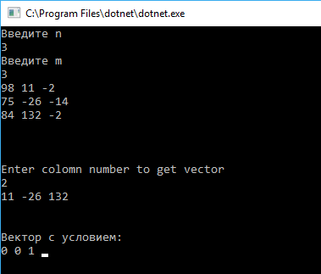

Рис. 3 – Результат работы программы

Результат работы программы совпадает с ожидаемым результатом, значит программа для работы с массивами разработана верно.

* 1. Выводы

Результатом выполнения задания 1 является освоение средств алгоритмических языков для работы с массивами. Кроме того, были изучены средства для работы с текстовыми строками языка C#.

1. Задание 2. Сортировка
   1. Постановка задачи

Добавить в программу, разработанную в соответствии с заданием 1, процедуру сортировки одномерного массива. Отсортировать одномерные массивы, формируемые в программе, используя заданный метод сортировки и тип упорядочивания.

* Метод сортировки: пузырек 1;
* Тип: по возрастанию.
  1. Тестовый пример

Запустим программу для генерации новой матрицы. Получим матрицу вида:

$\begin{matrix}103 & 31 & 105 \\ 147 & 71 & 109 \\ 116 & 99 & 33\end{matrix}$.

В результате сортировки по строкам должна получиться следующая матрица:

.

* 1. 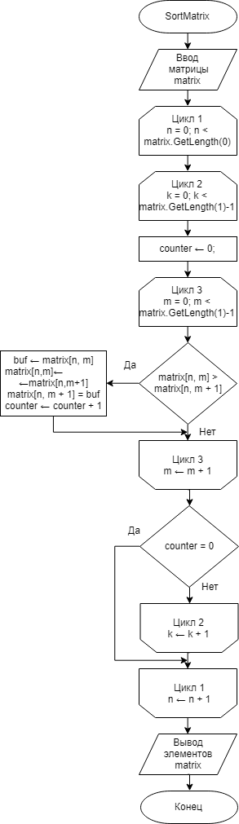Алгоритм подпрограммы

Рис. 4 – Блок-схема процедуры SortMatrix

* 1. Текст программы на языке C#

class Task2

{

static void Main()

{

int[,] matrix = new int[EnterMatrixDimention('n', 150), EnterMatrixDimention('m', 100)];

FillTheFile("File.txt", matrix.GetLength(0), matrix.GetLength(1));

InputMatrixFromFile(ref matrix, "File.txt");

PrintMatrix(matrix);

Console.WriteLine("\n\n");

SortMatrix(ref matrix);

PrintMatrix(matrix);

Console.ReadLine();

}

static void SortMatrix(ref int[,] matrix)

{

for (int n = 0; n < matrix.GetLength(0); n++)

{

//k - номер этапа; кол-во этапов - n - 1

for (int k = 0; k < matrix.Length - 1; k++)

{

//Счетчик для досрочного завершения сортировки

int counter = 0;

//Просматриваем элементы с первого по последний,

//сравнивая пары элементов

for (int m = 0; m < matrix.GetLength(1) - 1; m++)

{

//Если левый элемент в паре больше чем правый,

//меняем их местами

if (matrix[n, m] > matrix[n, m + 1])

{

int buf = matrix[n, m];

matrix[n, m] = matrix[n, m + 1];

matrix[n, m + 1] = buf;

counter += 1;

}

}

//Если на этапе не было совершено обменов,

//то последовательность полностью отсортирована.

//В этом случае прекращаем сортировку

if (counter == 0) break;

}

}

}

}

* 1. Отладка программы

При написании программы обнаружилось, что если последовательность на каком-то этапе уже отсортирована, то можно досрочно прекратить сортировку. Для этого используется оператор break.

* 1. Результаты работы программы

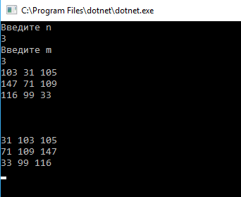

Рис. 5 – Результат работы программы

Результат работы программы совпадает с ожидаемым результатом, значит программа для сортировки массивов разработана верно.

* 1. Выводы

В ходе выполнения второго задания был изучен метод сортировки пузырьком, который был применен для сортировки строк матрицы.

1. Задание 3. Рекурсия
   1. Постановка задачи

Добавить в программу, разработанную в соответствии с заданиями 1 и 2, рекурсивную и итерационную функции обработки одномерного массива согласно варианту задания. Продемонстрировать работу функций.

* 1. Тестовый пример

Так как в случайно генерируемых матрицах вероятность появления нулевого элемента слишком низка для того, чтобы в полной мере продемонстрировать работоспособность процедуры, был описан массив вида:

$$0, 1, 0, 0, 1, 1, 0, 0, 0, 1, 0, 0, 1, 0, 1$$

Таким образом, количество нулевых элементов в последовательности равно 9, количество ненулевых – 6.

* 1. 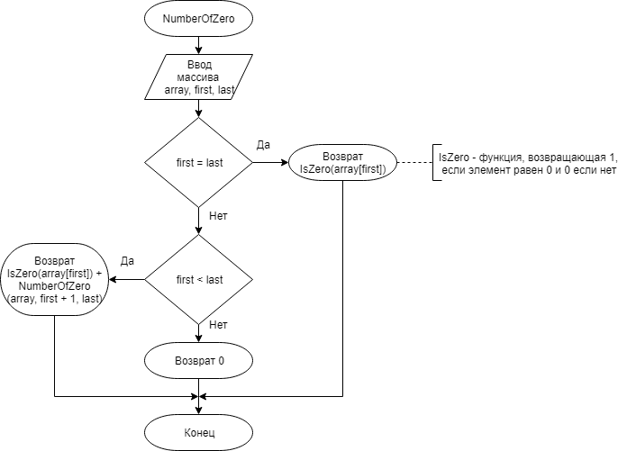Алгоритм рекурсивной функции

Рис. 6 – Блок-схема рекурсивной функции

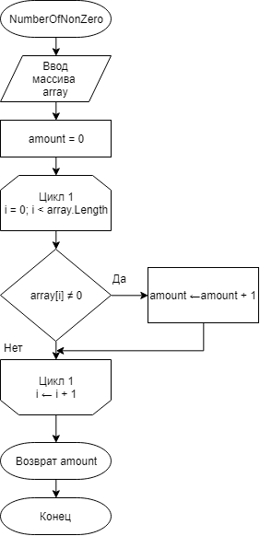

Рис. 7 – Блок-схема итеративной функции

* 1. Текст программы на языке С#

class Task3

{

static void Main()

{

int[] array = { 0, 1, 0, 0, 1, 1, 0, 0, 0, 1, 0, 0, 1, 0, 1 };

foreach (int number in array) Console.Write($"{number} ");

Console.WriteLine();

Console.WriteLine($"Количество нулевых элементов(рекурсивно): {NumberOfZero(array, 0, array.Length - 1)}");

Console.WriteLine($"Количество ненулевых элементов(итерационно): {NumberOfNonZero(array)}");

Console.ReadLine();

}

static int NumberOfZero(int[] array, int first, int last)

{

//Нерекурсивная часть

if (first == last) return IsZero(array[first]);

//Рекурсивная часть

if (first < last) return IsZero(array[first]) + NumberOfZero(array, first + 1, last);

else return 0;

}

static int NumberOfNonZero(int[] array)

{

int amount = 0;

foreach (int number in array)

{

if (number != 0) amount += 1;

}

return amount;

}

static int IsZero(int number)

{

if (number == 0) return 1;

else return 0;

}

}

* 1. Отладка программы

При разработке рекурсивной функции появились множественные вложенные условные операторы, которые удалось вынести в отдельную функцию для увеличения читабельности текста программы.

* 1. Результат работы программы

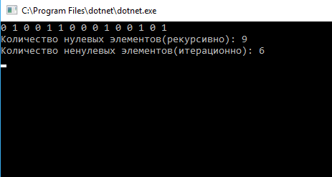

Рис. 8 – Результат работы программы

Результат работы программы совпадает с ожидаемым результатом, значит программа с рекурсивной функцией и итеративной процедурой работает верно.

* 1. Выводы

При выполнении третьего задания были изучены рекурсивные функции, а также методы обработки массивов с помощью рекурсивных и итеративных функций.